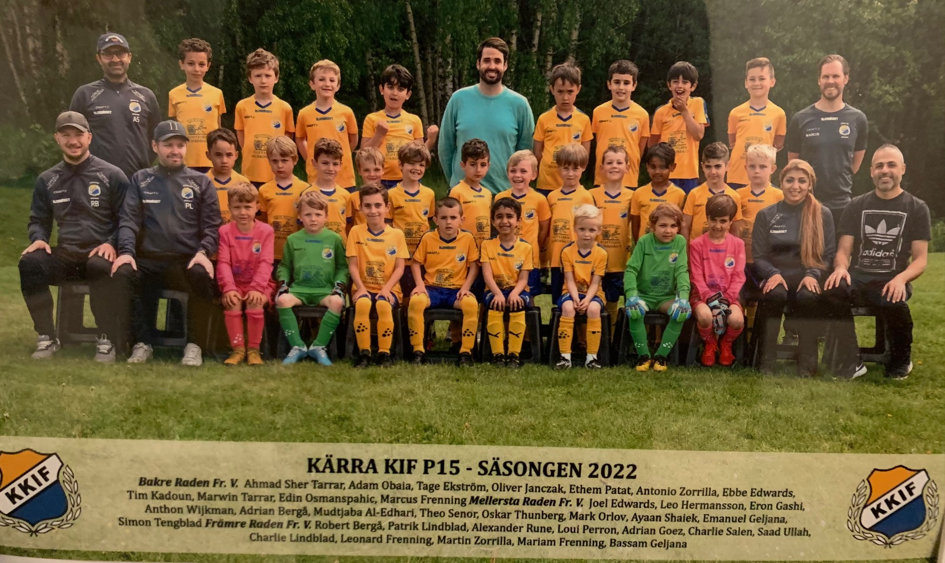
Lag: P15 : Pojkar födda 2015

Ledare: 10st (+7st under 2022)
Mariam Frenning, Marcus Frenning, Antonio Zorrilla,
Ahmad Sher Tarrar, Bassam Geljana, Robert Bergå,
Patrik Lindblad, Erik Berfenhag, Fredrik Wahlberg,
Mohammed Al-Edhari

Truppen: 46st
Elias A, Adrian B, Ebbe E, Tage E, Oliver F, Eron G, Mudtjaba A, Frank B, Joel B, Joel E, Hossni-Amir E, Leonard F, Emanuel G, Elvin G, Leo H, Oliver J, Charlie K, Charlie L, Adrian G, Leon H, Levi H, Folke J, Tim K, Ture L, Charlie L, Adam O, Edin O, Loui P, Chariel S, Ayaan S, Ismar M, Mark O, Ethem P, Alexander R, Theo S, Alvin S, Axel S, Marwin T, Algot U, Tristan W, Jacob Y, Antonio S, Simon T, Saad U, Anthon W, Martin Z

Försäsong:
Ingen inomhusträning, pga ingen inomhushall. Vi tränade utomhus från och med andra veckan i Januari.

Träningarna:
Vi tränade 1ggr i veckan fram till September, då vi började med 2st träningar i veckan. Torsdag 1730-1830 och Lördag 0915-1030.
Ledar-kommunikation hålls via gemensam whatsapp-grupp. Vi planerar träningarna i förväg genom ett gemensamt google sheet dokument. Var svårt att få till gemensam synk i början av året, men i slutet av året är det väl uppstyrt med 2 ledare per vecka som väljer övningar. Följer utvecklingsplanen, flera favoritövningar återkommer, men provar lite nya övningar då och då.
Vi kör stationsträningar och roterar runt på planen. 1-2 matcher och 2-4 övningar beroende på antalet spelare den dagen.
Börjar alltid med 3 regler; lyssna på ledare, var en bra kompis och ha roligt. Försöker avsluta med en lek.
Efter sista 3mot3 sammandraget började vi träna 5mot5 på träningarna (med små mål) och började då även med lite enklare målvaktsövningar.

Seriespel:
Inget

Cuper:
Sammandrag 3mot3 för första gången för laget. Vi spelade 6lag om 6 spelare till dem tillgängliga 4 tillfällena. Mycket uppskattat av spelarna och föräldrarna. Vi hade planerat så vi var domare under paus till varandras matcher, så vi alla fick träna på det.
Spelarna har ökar fokus under matcherna och spelet har förbättrats genom året, kul att följa för oss ledare.

Avslutning:
Sommaravslutning: Lekinspirerade övningar mellan spelare och föräldrar. Följt av grillning tillsammans vid sidan av gräsplanen. Ingen vinteravslutning.

Övrigt:
Fler ledare detta år, vilket är lysande, mycket bra ledar-gäng. VI är även många spelare och vi har sagt nej till några spelare. Vi ska se igen under Feb2023 om vi tar in flera.
Vi hade en vänskapsmatch mot Kareby hos oss i Kärra. Vi delade upp i 4st 5-5 planer med 3-3 mål och hade ett matchschema. Uppskattat. Första kontakt tagen med Zenith om en vänskapsmatch under 2023.
Vi har under lagets första sammandrag köpt billigare medaljer till spelarna, vilket dem gillat mycket. Dem får medaljerna för bra kämpat under matchen och rent spel. Föräldrarna har swishat 10-15sek per sammandrag för det. Under nästa år ska vi dock enbart ge medalj 2ggr per år är planen.
Inför varje sammandrag har vi 36 platser som vi skickar ut anmälan till, först till kvarn. Sen dem som inte fick plats har förtur nästkommande sammandrag. Lagen slumpas sen efter närvarolistan 6mån bakåt.
Före första sammandraget fick vi en domar-kurs av Darmin, vilket var mkt uppskattat av ledarna.
Vi har hållit 2st föräldramöten under 2022, ett i maj i klubbhuset med besök/presentation av Johan och Darmin för att få in fler ledare, och ett i November som var online. Dokument från möten är samlade i laget.se under ”Dokument".
Vi har även tagit lagbilder varje sammandrag, och det återfinns under ”bilder” på laget.se. Vi fick godkännande av alla föräldrar att ta bild på deras barn.
I allmänhet mycket bra materialtillgång och bollar, vi ledare är nöjda. Saknat hopfällbara 5mot5 mål, men vi tränar med 3mot3-målen. Vi kommer att behöva beställa 2 målvaktskläder för 5 mot 5 sammandragen i vår då vi planerar fortsätta anmäla 6st lag (7spelare i varje)
Föräldrar gruppen har blivit 4personer under året: Emelie L, Shilan B, Angelica L, Emelie L.
De har delvis hjälpt till med idrottsrabatt, bingolotto och kalender- försäljningen tillsammans med lagledaren.

